**Сценарий познавательного досуга посвященного правилам дорожного движения**

**( для детей старшего дошкольного возраста )**

**«учимся переходить дорогу правильно»**

**Оборудование:**

* Светофор 2 шт.
* 2 дорожки – «зебры»
* дорожные знаки «надземный переход», «наземный переход», «подземный переход»,
* гимнастические маты 3 шт.
* дорожные знаки в виде пазлов 3 шт.
* гимнастические дуги 9 шт.
* удостоверения по числу детей, участвующих в мероприятии

**Цель:**

– профилактика детского дорожно-транспортного травматизма, формирование умений и навыков безопасного повеления на улице и пешеходных переходах.

**Задачи:**

***образовательные***

- закреплять знания детей о правилах дорожного движения, о безопасных способах переходить дорогу;

- повторить название и назначение дорожных знаков;

***развивающие***

- совершенствовать двигательные навыки;

- развивать скорость, ловкость, координацию движений;

- развивать логическое мышление.

***воспитательные***

- воспитывать ответственное отношение к своей безопасности на улице, культуру поведения на пешеходных переходах;

- воспитывать чувство дружбы, товарищества, целеустремленности.

**Предварительная работа:** В группе проведена беседа о том, как правильно переходить дорогу, какие знаки указывают на возможность перехода дороги по правилам.

**Ход занятия:**

Дети заходят в зал. Построение в шеренгу. Приветствие.

**Инструктор:**

- Ребята, сегодня у нас необычное физкультурное занятие, а о чём оно, вы узнаете, отгадав загадку:

«У него глаза большие,  
Во все стороны глядят,   
Говорят они машинам:  
Пропустите-ка ребят»! (светофор).

- Молодцы! Отгадали! И сегодня наше занятие будет посвящено правилам дорожного движения. Но для начала нам надо размяться.

Только разминку мы будем проводить по таким правилам:

Горит красный свет – я показываю упражнения, а вы смотрите.

Желтый – вы приготовились к выполнению упражнений

Зеленый – вы выполняете упражнения под счет без меня.

После выполнения всех ОРУ перестроение в одну шеренгу по линии в центре зала

**Инструктор:**

- Какие цвета у светофора?» (красный, желтый, зеленый)

- Молодцы! Сейчас вы разделитесь на 3 команды.

- На «красный, желтый, зеленый» рассчитайсь!

**Эстафета «Собери дорожный знак»**

**Инструктор:**

- Скажите ребята, мы можем переходить дорогу там, где захотим, в любом месте? (нет). Где мы можем переходить дорогу? (по переходу)

- А какие бывают переходы? (наземный - зебра, подземный – тоннель, надземный – мост).

- Около каждого перехода устанавливают соответствующие дорожные знаки

Инструктор показывает дорожные знаки

**Инструктор:**

- У нас три команды. Каждой команде надо собрать пазл «дорожный знак». Для этого каждый участник должен пробежать по «зебре», проползти в «тоннеле - подземном переходе» и пробежать по «надземному переходу», взять 1 часть знака и принести его в свою команду. Из этих частей надо собрать полностью знак. Победит та команда, которая первой соберет дорожный знак.

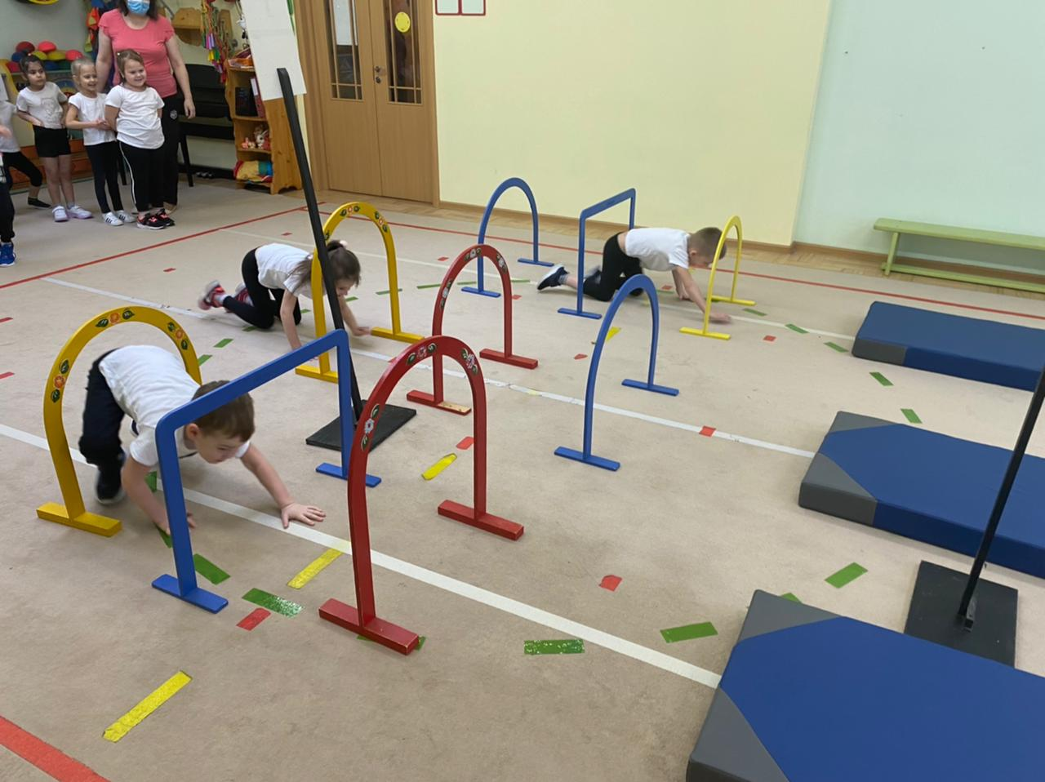

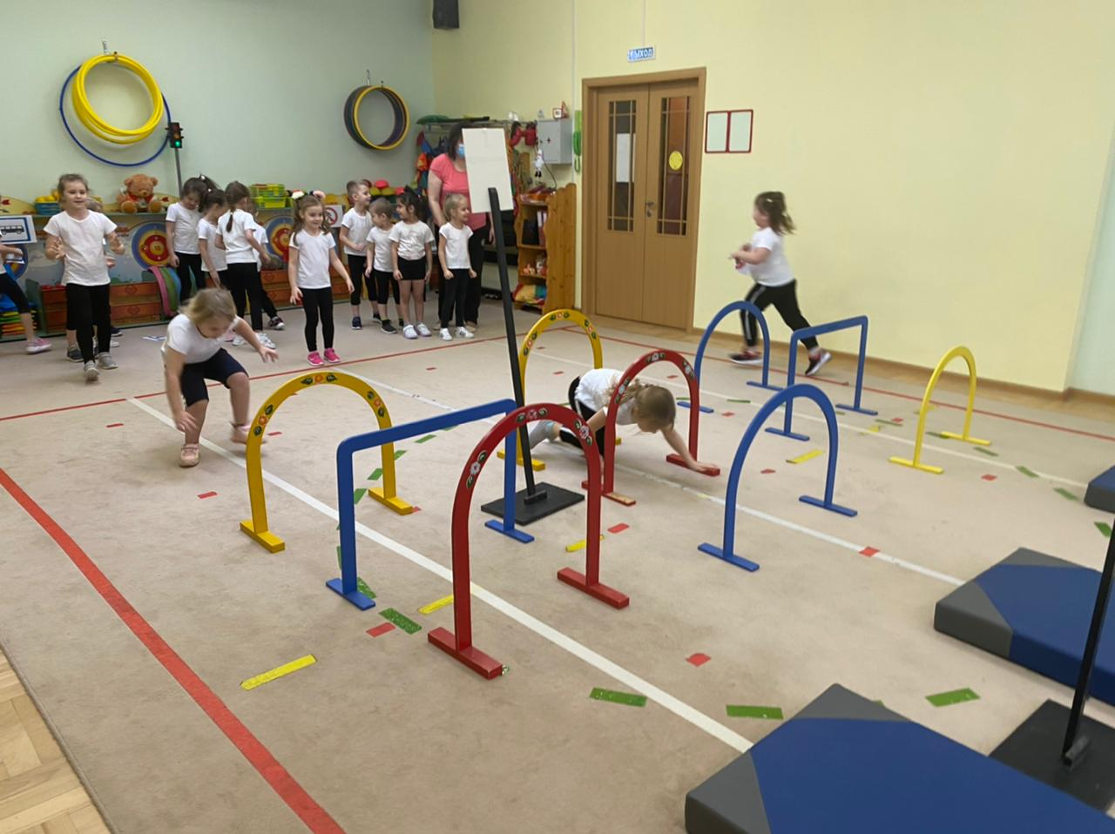

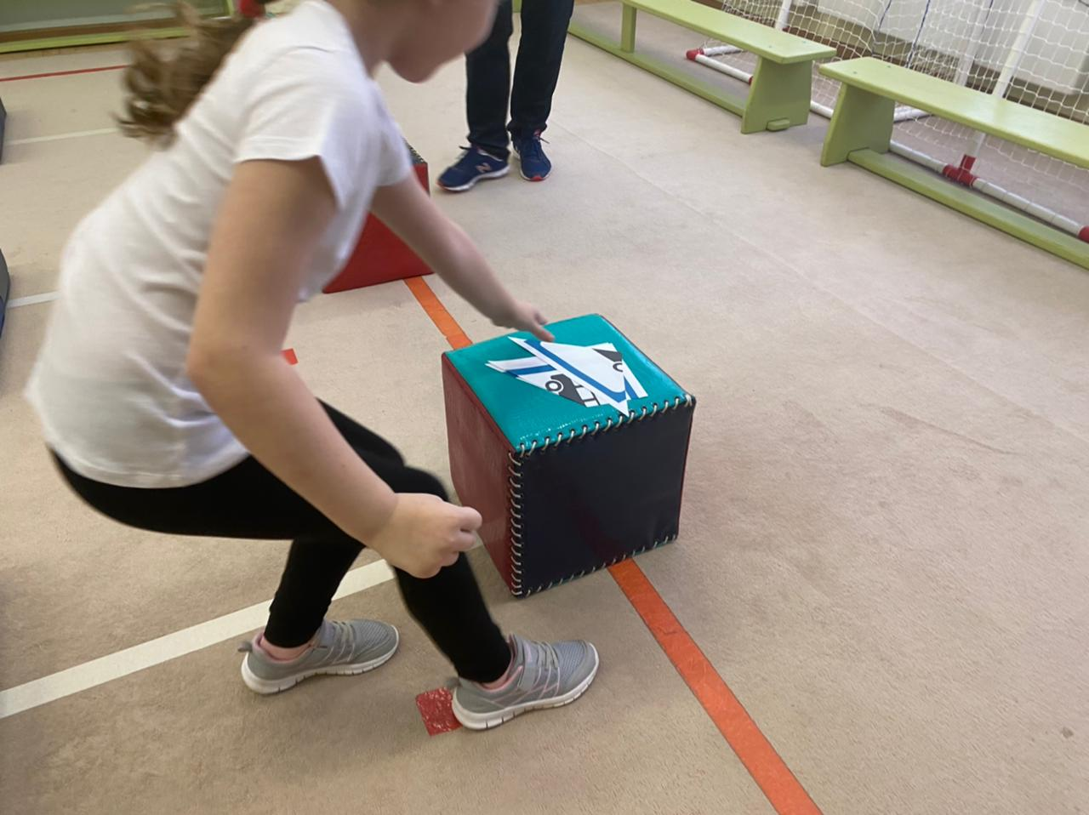

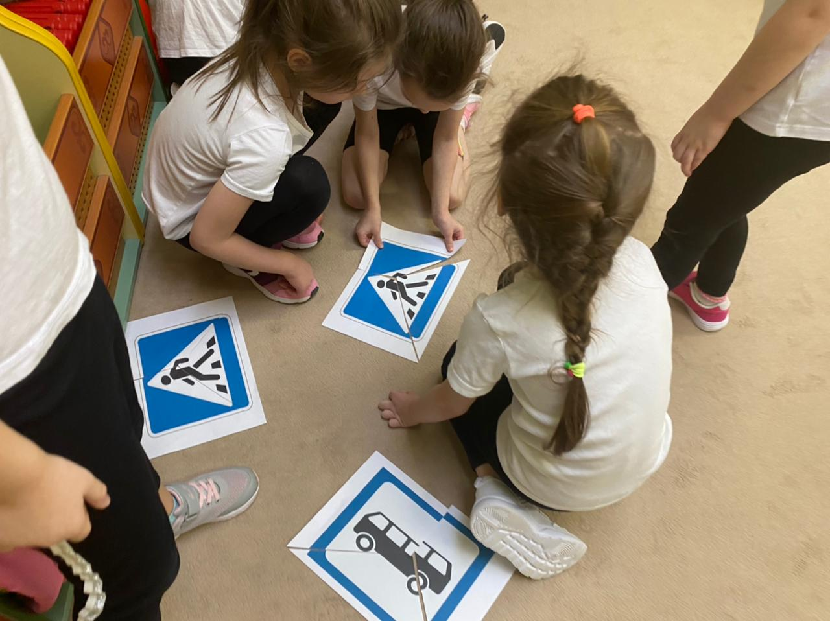

После того как все знаки собраны, инструктор показывает целый, заранее заготовленный знак и читает стихи. Все дети вместе с ведущим повторяют стихи.

**ЗНАК «Остановка автобуса»**

В этом месте пешеход

Терпеливо транспорт ждет

Он пешком устал шагать

Пассажиром хочет стать

**ЗНАК «Движение пешеходов запрещено»**

В дождь и в ясную погоду

Здесь не ходят пешеходы

Говорит им знак одно

«Здесь ходить запрещено»

**ЗНАК «Пешеходный переход»**

Посмотрите все сюда!

Он поможет нам всегда.

На ту сторону ведет

Пешеходный переход

**Инструктор:**

- А теперь мы с вами поучимся правильно переходить дорогу.

Вся группа делится на 2 части. Каждая стоит на «тротуаре».

Выкладываем поперек зала 2 пешеходных перехода – «зебра»

**Инструктор** объясняет, как правильно переходить дорогу:

- Перед тем, как перейти дорогу надо остановиться, посмотреть налево, не едет ли слева автомобиль или автобус. Если безопасно, идем по зебре, доходим до середины дороги и смотрим направо. И только убедившись, что безопасно, то переходим дорогу.

- Если на переходе много пешеходов, то придерживаемся правой стороны. Не толкаемся.

- Если на пешеходном переходе установлен светофор, то пере6ходим дорогу только на зеленый свет.

**Инструктор:**

- А сейчас представьте, что вы вышли из дома и отправились с родителями в детский сад

По команде все свободно идут по тротуару, горит красный свет. Переключается на желтый – каждый встает около зебры. Как только светофор переключился на зеленый свет, все переходят на другую сторону дороги по зебре. Повторить 3-4 раза.

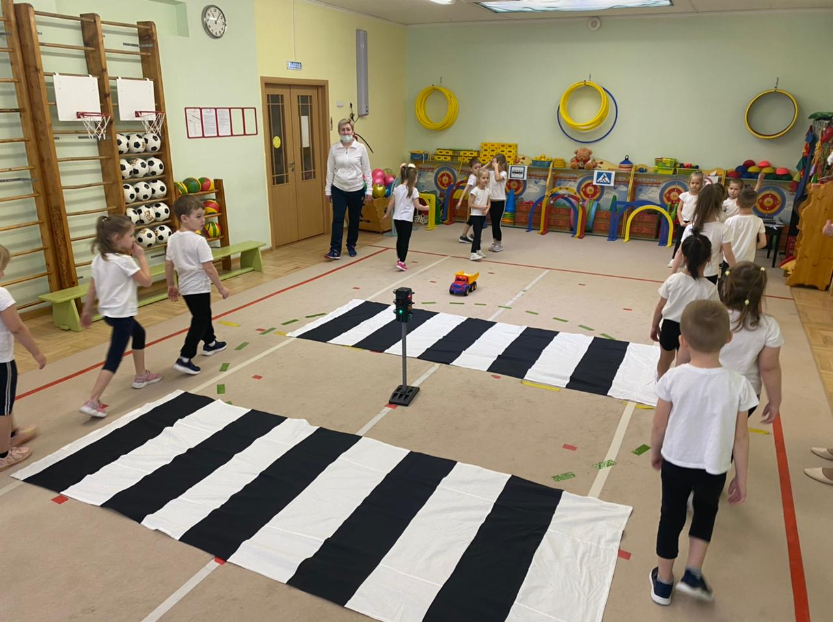

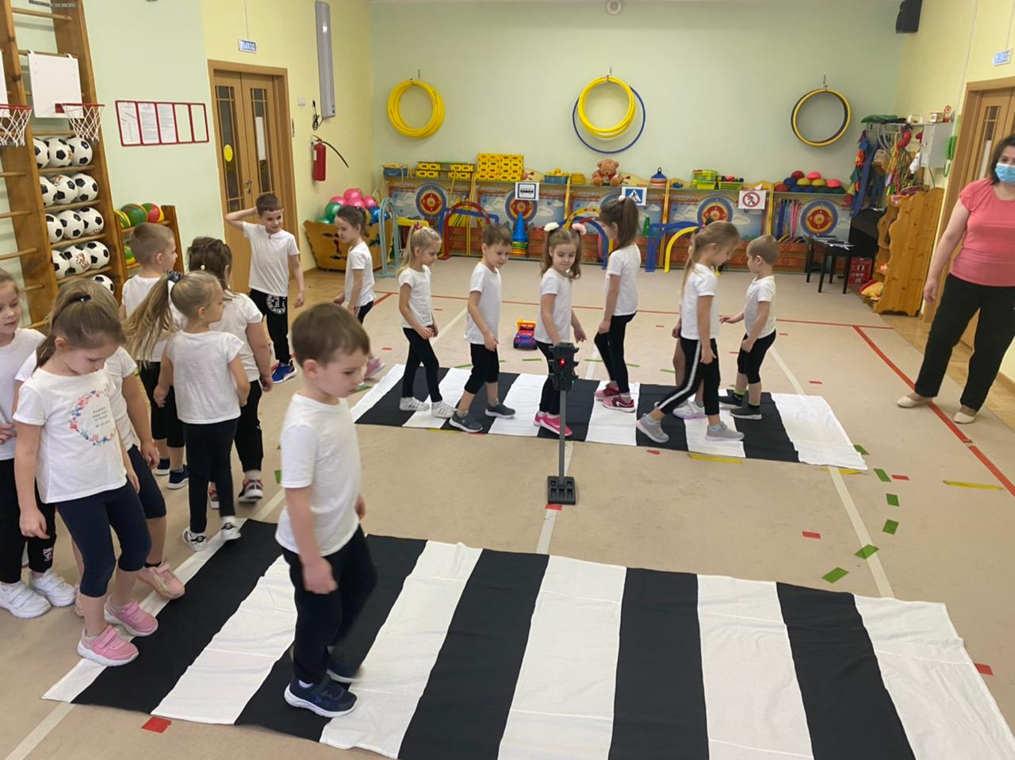

**Инструктор:**

- Молодцы! Все запомнили как правильно и безопасно переходить дорогу? А теперь немного отдохнем и поиграем

**Игра «Надо – нельзя».**

**Инструктор:**

- Я буду задавать вопросы, а вы будете отвечать «можно» или «нельзя»

1. В автобусе вести себя спокойно
2. Играть и бегать на остановке
3. Перебегать дорогу не глядя по сторонам
4. Уступать место старшим в транспорте
5. Обходить стоящий автобус спереди
6. Перед зеброй остановиться и посмотреть налево и направо

Если дети отвечают на вопрос не верно, инструктор объясняет, как надо поступать правильно.

Инструктор: «Вы все молодцы. Хорошо справились с заданиями, и я надеюсь, что вы навсегда запомнили правила и всегда их будете выполнять. За то, что вы сегодня были внимательные, дисциплинированные и запомнили ПДД, Вы получаете удостоверения».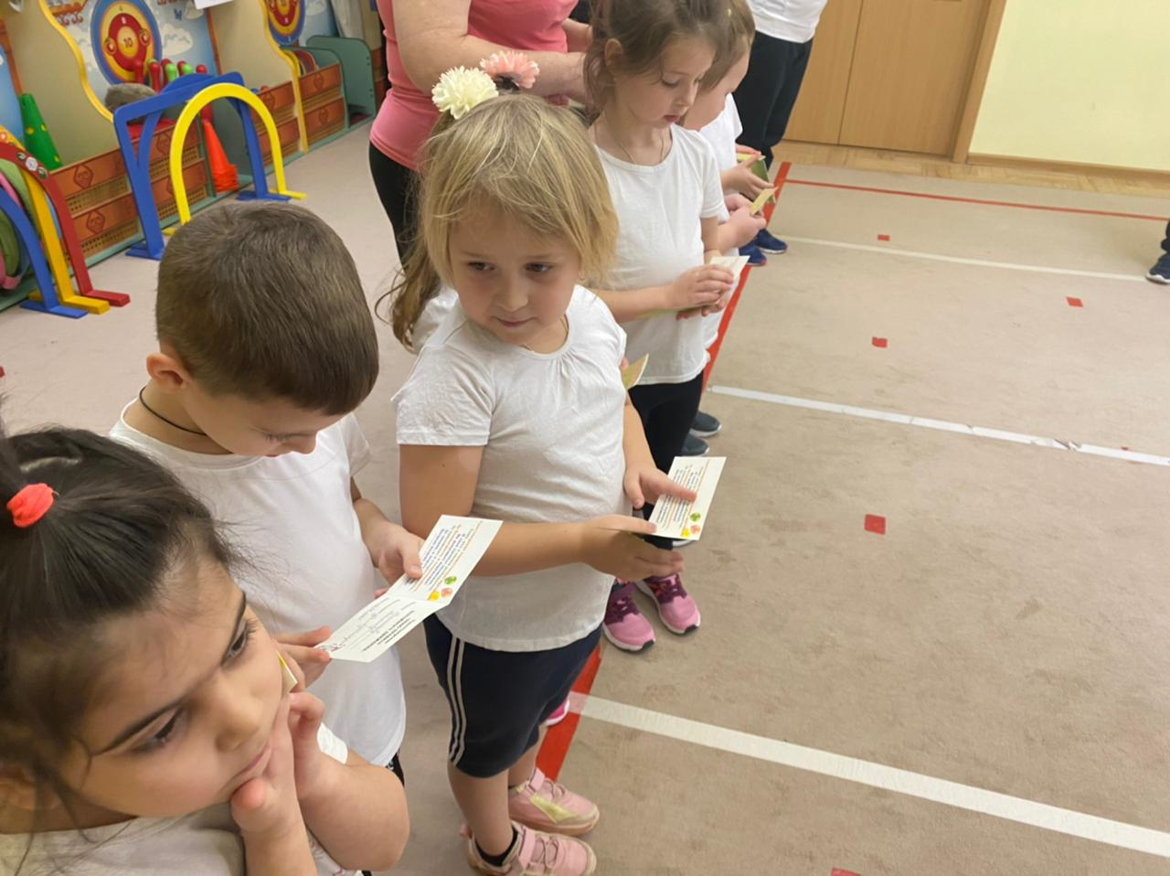

Занятие закончилось.

До свидания!